Трагедия Бабьего Яра нашла отражение в литературе:
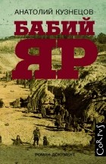
А.Кузнецов «Бабий Яр», 2014
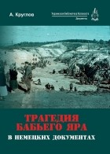
Эта книга - полная авторская версия знаменитого документального романа "Бабий Яр" об уничтожении еврейского населения Киева осенью 1941 года.
А. Круглов «Трагедия Бабьего Яра в немецких документах», 2011

Также писали о трагедии:
- А Розенбаум «Бабий яр»,
- Е евтушенко «Бабий яр»,
- И.Эренбург «Бабий яр»,
- М.Бажан «Бабий яр».
...Встань и пройди по городу резни,
И тронь своей рукой, и закрепи во взорах
Присохший на стволах и камнях и заборах
Остылый мозг и кровь комками; то – они.
... И рви себя, горя бессильным гневом,
За волосы, и плачь, и зверем вой -
И вьюга скроет вопль безумный твой
Своим насмешливым напевом...
Хаим-Нахман Бялик, «Сказание о погроме»,
1904, перевод - В.Жаботинский

Виноградненский отдел 12+
МБУК ВР «МЦБ» им.М.В.Наумова

«Бабий Яр –
трагедия и боль, Память и беспамятство…»
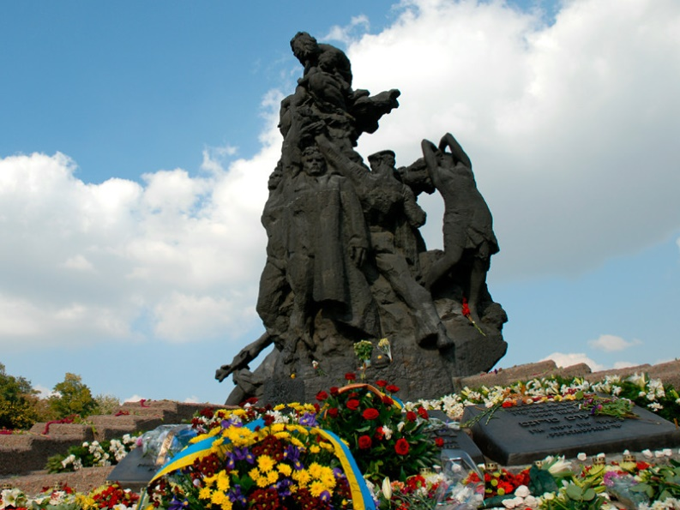
Подготовила библиотекарь II категории Мелихова Л.И.

2020 г.

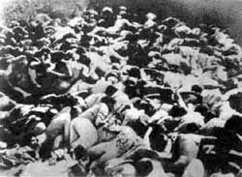
Бабий Яр незря называют кровавым кошмаром на окраине Киева.

29 сентября 1941 года на окраине Киева начались массовые расстрелы еврейского населения. Вслед за евреями стали расстреливать цыган, коммунистов-подпольщиков и советских военнопленных. Расстрелы в Бабьем Яре не были первыми массовыми казнями, но стали самой масштабной на тот момент нацистской акцией по числу единовременных жертв.
До начала войны в Киеве существовала большая еврейская община. Но к тому моменту, когда немцы овладели городом, 2/3 из них успели эвакуироваться. Хотя слухи о новом немецком отношении к евреям
ходили, некоторые предпочитали им не верить, считая, что их распускают коммунисты. 27 сентября по всему городу были расклеены объявления, в которых всем евреям Киева предписывалось утром 29 сентября явиться на угол Мельниковской и Дохтуровской улиц. При себе они должны были иметь документы, тёплые вещи и ценности. Не исполнившим приказ грозил расстрел.
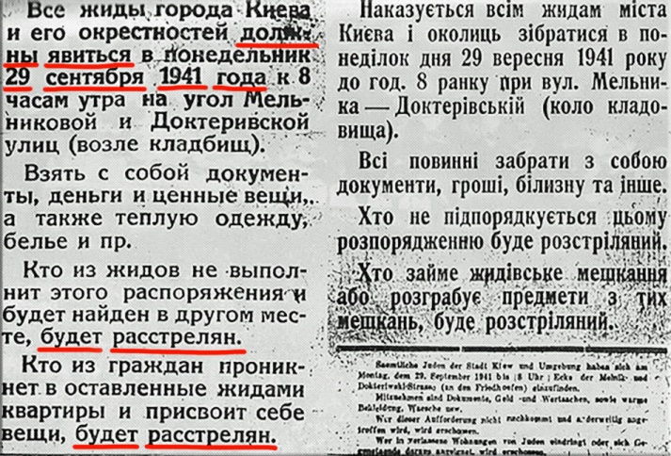
- Чтобы исключить возможные проявления паники и неподчинения, немцы прибегли к любимому приему — дезинформации. Через дворников, управдомов, раввинов и людей, имеющих влияние в общине, была передана информация о том, что евреи будут вывезены из Киева.Стоит отметить, что даже сами немцы не ожидали, что многие евреев выполнят это предписание и явятся на сборный пункт. Явилось более 30000 евреев.
Инициаторами кровавой бойни били 3 человека: военный комендант Киева Курт Эберхард, высший руководитель СС и полиции на Юге России Фридрих Еккельн и командир айнзацгруппы «С» Отто Раш.
После прохождения кордона жертвы отдавали все свои вещи. Далее их отводили партиями к оврагам, где их поджидали расстрельные команды.Конвеер смерти работал без сбоев.
В первый день расстрелы проходили с утра до 18 часов вечера. В этот день было расстреляно 11-12 тысяч человек.За 2 дня казней уничтожено 33,7 тысяч человек. И это только за 2 дня, а нацисты практиковали расстрелы в Бабьем Яру еще почти два года.
А в наше время из десяти опрошенных молодых москвичей, что такое «Бабий Яр», самым кощунственным было «курорт какой-то».

